Zarządzenie
Regionalnego Dyrektora Ochrony Środowiska w Bydgoszczy
z dnia 4 czerwca 2025 r.

w sprawie uznania za rezerwat przyrody „Krzewińskie Bagno”
Na podstawie art. 13 ust. 3 ustawy z dnia 16 kwietnia 2004 roku o ochronie przyrody
(Dz. U. z 2024 r. poz. 1478 oraz 1940) zarządza się, co następuje:
§ 1. 1. Uznaje się za rezerwat przyrody pod nazwą „Krzewińskie Bagno”, zwany dalej „rezerwatem”, obszar o powierzchni 84,16 ha, położony na terenie gminy Warlubie, w powiecie świeckim, w województwie kujawsko-pomorskim.
2. Na obszarach graniczących z rezerwatem wyznacza się otulinę o powierzchni 40,59 ha, położoną na terenie gminy Warlubie, w powiecie świeckim, w województwie kujawsko-pomorskim.
3. Położenie i przebieg granicy rezerwatu oraz jego otuliny w postaci mapy są określone
w załączniku nr 1 do zarządzenia.
4. Położenie i przebieg granicy rezerwatu w postaci wykazu współrzędnych punktów załamania granicy są określone w załączniku nr 2 do zarządzenia.
5. Położenie i przebieg granicy otuliny rezerwatu w postaci wykazu współrzędnych punktów załamania granicy są określone w załączniku nr 3 do zarządzenia
§ 2. Celem ochrony rezerwatu jest zachowanie śródleśnego torfowiska przejściowego z charakterystycznym zespołem roślinności torfowiskowo-bagiennej.
§ 3. 1. Dla rezerwatu określa się rodzaj - Torfowiskowy (T)
2. Dla rezerwatu określa się typ i podtyp:
1) ze względu na dominujący przedmiot ochrony: typ - Fitocenotyczny (PFi), podtyp - zbiorowisk nieleśnych (zn);
2) ze względu na główny typ ekosystemu: typ - Torfowiskowy (ET), podtyp - torfowisk przejściowych (tp).
§ 4. Nadzór nad rezerwatem sprawuje Regionalny Dyrektor Ochrony Środowiska w Bydgoszczy.
§ 5. Zarządzenie wchodzi w życie po upływie 14 dni od dnia ogłoszenia.


Załącznik Nr 1 do zarządzenia
Regionalnego Dyrektora Ochrony Środowiska w Bydgoszczy
z dnia 4 czerwca 2025 r.
Położenie i przebieg granicy rezerwatu i jego otuliny w postaci mapy
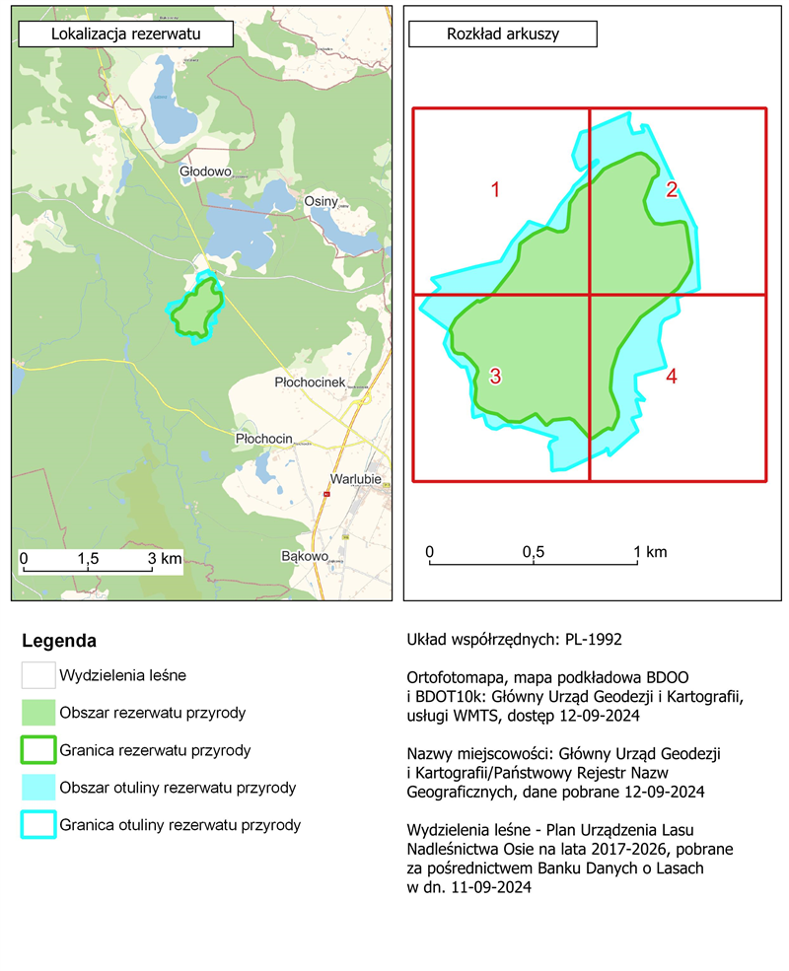
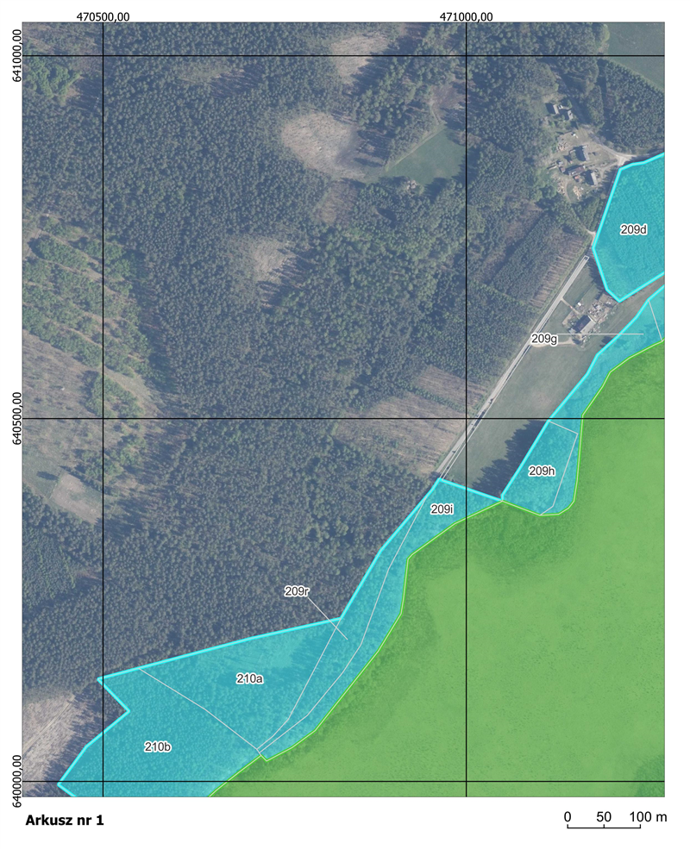
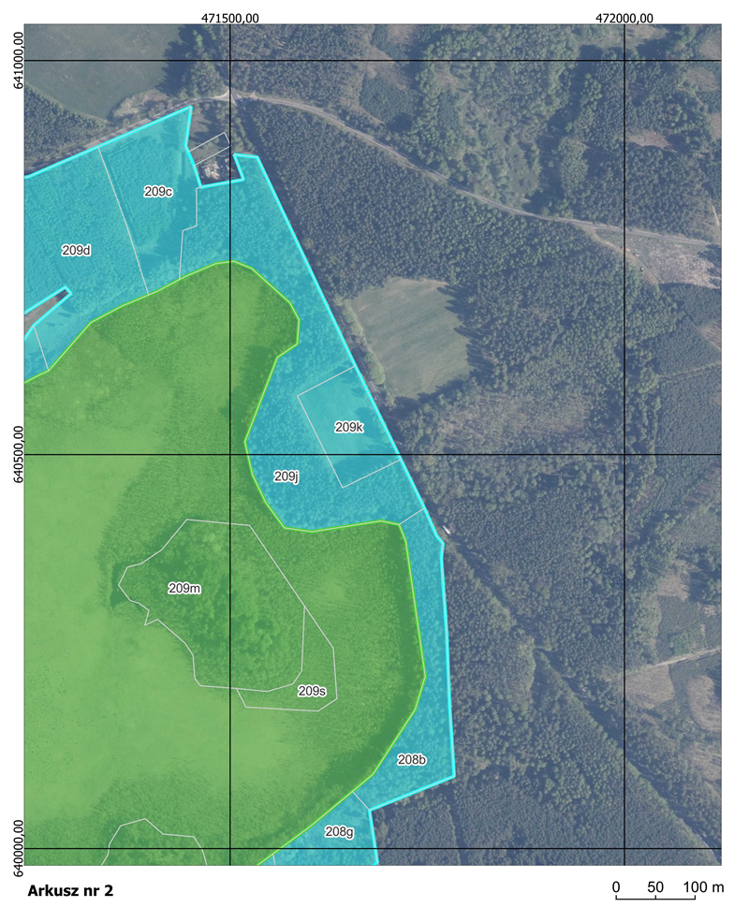
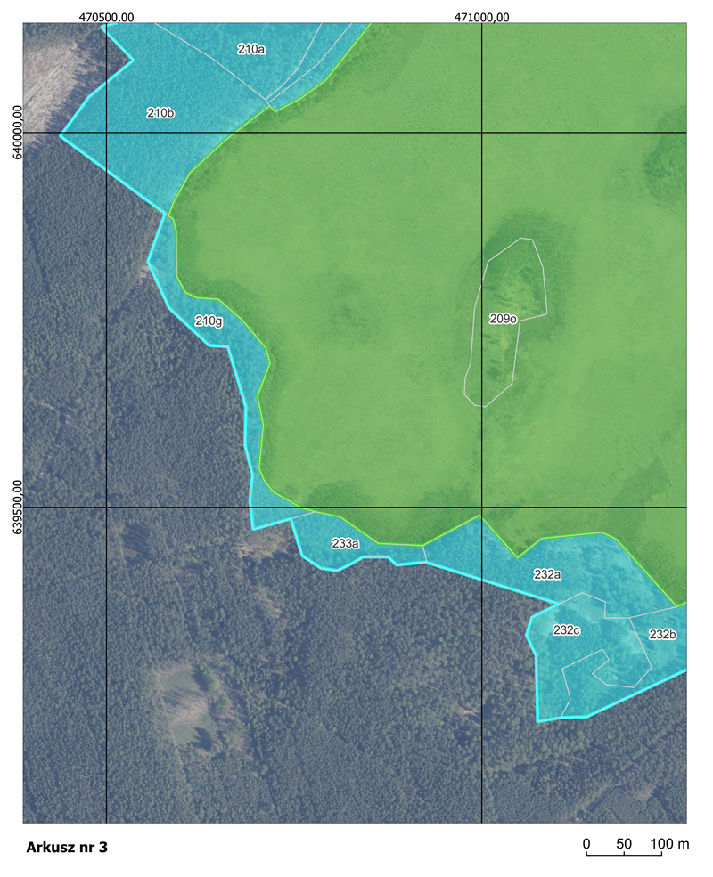
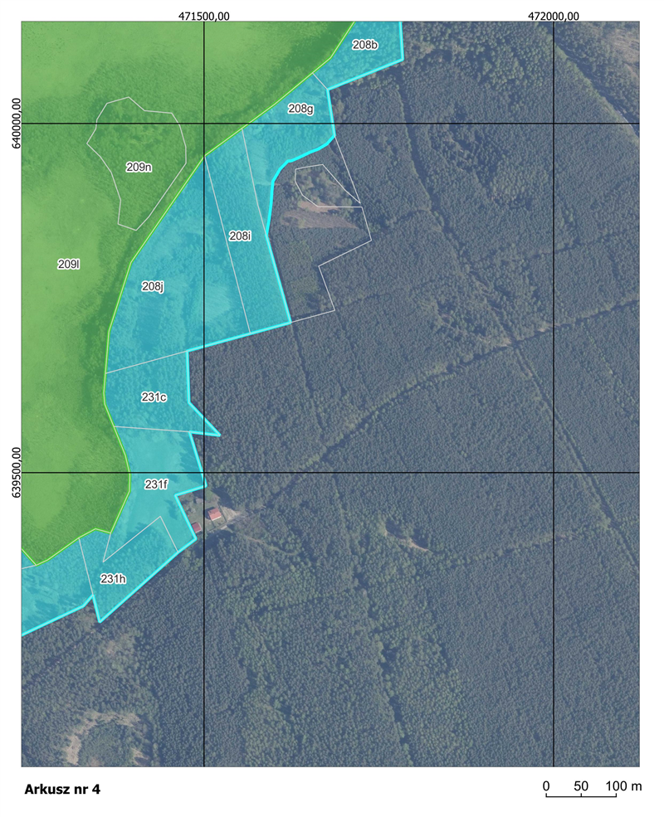

Załącznik Nr 2 do zarządzenia
Regionalnego Dyrektora Ochrony Środowiska w Bydgoszczy
z dnia 4 czerwca 2025 r.
Położenie i przebieg granicy rezerwatu w postaci wykazu współrzędnych punktów załamania granicy w układzie współrzędnych płaskich prostokątnych
PL-1992¹⁾
Nr | X | Y
1 | 640389,57 | 471722,85
2 | 640218,65 | 471747,50
3 | 640176,36 | 471734,63
4 | 640094,07 | 471680,99
5 | 640072,54 | 471655,08
6 | 640027,61 | 471601,00
7 | 639993,17 | 471554,24
8 | 639953,80 | 471500,79
9 | 639800,87 | 471395,37
10 | 639702,11 | 471363,91
11 | 639642,02 | 471358,92
12 | 639613,99 | 471356,54
13 | 639598,09 | 471357,99
14 | 639566,17 | 471370,80
15 | 639524,92 | 471387,36
16 | 639497,15 | 471393,89
17 | 639473,34 | 471393,22
18 | 639413,46 | 471366,55
19 | 639419,49 | 471344,77
20 | 639406,71 | 471320,83
21 | 639374,93 | 471276,29
22 | 639367,37 | 471260,04
23 | 639457,39 | 471179,05
24 | 639466,64 | 471160,19
25 | 639458,51 | 471079,76
26 | 639432,52 | 471047,66
27 | 639489,37 | 470996,89
28 | 639449,03 | 470921,21
29 | 639451,76 | 470862,08
30 | 639487,14 | 470811,36
31 | 639494,03 | 470778,24
32 | 639499,37 | 470759,62
33 | 639520,47 | 470722,22
34 | 639536,63 | 470709,71
35 | 639551,91 | 470703,29
36 | 639610,25 | 470708,93
37 | 639648,21 | 470701,03
38 | 639692,34 | 470717,83
39 | 639712,06 | 470712,48
40 | 639750,23 | 470680,53
41 | 639777,53 | 470648,98
42 | 639779,50 | 470620,73
43 | 639786,31 | 470605,34
44 | 639808,11 | 470593,46
45 | 639868,27 | 470593,01
46 | 639884,66 | 470588,75
47 | 639888,85 | 470582,51
48 | 639908,69 | 470590,13
49 | 639946,08 | 470611,00
50 | 639987,30 | 470655,56
51 | 640011,46 | 470685,72
52 | 640035,61 | 470717,56
53 | 640027,97 | 470725,15
54 | 640046,38 | 470760,03
55 | 640063,96 | 470783,89
56 | 640064,36 | 470784,44
57 | 640070,01 | 470792,11
58 | 640088,56 | 470806,83
59 | 640105,50 | 470820,27
60 | 640119,50 | 470831,38
61 | 640159,45 | 470863,08
62 | 640179,16 | 470878,71
63 | 640230,97 | 470910,24
64 | 640242,53 | 470912,13
65 | 640250,82 | 470913,49
66 | 640256,07 | 470914,09
67 | 640306,16 | 470919,87
68 | 640312,47 | 470925,42
69 | 640355,02 | 470984,10
70 | 640369,33 | 471014,39
71 | 640370,33 | 471016,51
72 | 640386,11 | 471049,94
73 | 640377,16 | 471073,50
74 | 640371,64 | 471088,00
75 | 640370,33 | 471091,46
76 | 640366,59 | 471101,30
77 | 640368,03 | 471127,08
78 | 640370,33 | 471130,80
79 | 640376,66 | 471141,04
80 | 640385,94 | 471148,16
81 | 640413,95 | 471152,61
82 | 640504,78 | 471160,50
83 | 640523,52 | 471173,51
84 | 640544,04 | 471187,76
85 | 640563,98 | 471198,18
86 | 640568,31 | 471204,03
87 | 640583,46 | 471224,46
88 | 640600,52 | 471257,12
89 | 640601,43 | 471258,85
90 | 640605,28 | 471267,70
91 | 640606,19 | 471269,81
92 | 640647,95 | 471306,26
93 | 640667,52 | 471323,35
94 | 640685,05 | 471356,36
95 | 640688,47 | 471362,80
96 | 640702,57 | 471396,53
97 | 640707,17 | 471407,55
98 | 640722,06 | 471435,66
99 | 640726,00 | 471443,11
100 | 640742,25 | 471481,42
101 | 640745,39 | 471504,64
102 | 640736,33 | 471527,11
103 | 640692,73 | 471575,68
104 | 640685,05 | 471579,78
105 | 640670,85 | 471587,35
106 | 640640,30 | 471585,02
107 | 640623,64 | 471560,29
108 | 640623,37 | 471559,90
109 | 640602,50 | 471551,86
110 | 640522,29 | 471520,98
111 | 640516,27 | 471518,66
112 | 640474,21 | 471528,39
113 | 640439,06 | 471545,16
114 | 640406,92 | 471568,74
115 | 640402,07 | 471603,61
116 | 640415,73 | 471691,28
117 | 640411,13 | 471714,29
118 | 640389,57 | 471722,85

Załącznik Nr 3 do zarządzenia
Regionalnego Dyrektora Ochrony Środowiska w Bydgoszczy
z dnia 4 czerwca 2025 r.
Położenie i przebieg granicy otuliny rezerwatu w postaci wykazu współrzędnych punktów załamania granicy w układzie współrzędnych płaskich prostokątnych
PL-1992
Nr | X | Y | Komentarz
1 | 639308,89 | 471327,29 | Otulina
2 | 639220,49 | 471139,68 | Otulina
3 | 639219,42 | 471105,14 | Otulina
4 | 639214,03 | 471074,44 | Otulina
5 | 639231,74 | 471074,00 | Otulina
6 | 639302,06 | 471072,27 | Otulina
7 | 639329,47 | 471059,53 | Otulina
8 | 639353,19 | 471066,67 | Otulina
9 | 639371,08 | 471103,06 | Otulina
10 | 639425,46 | 470929,92 | Otulina
11 | 639425,79 | 470927,33 | Otulina
12 | 639427,11 | 470926,98 | Otulina
13 | 639422,94 | 470886,62 | Otulina
14 | 639433,74 | 470875,15 | Otulina
15 | 639433,76 | 470841,72 | Otulina
16 | 639424,63 | 470826,24 | Otulina
17 | 639415,50 | 470807,59 | Otulina
18 | 639418,68 | 470785,76 | Otulina
19 | 639435,49 | 470760,67 | Otulina
20 | 639484,80 | 470745,58 | Otulina
21 | 639470,63 | 470695,44 | Otulina
22 | 639509,27 | 470691,06 | Otulina
23 | 639543,01 | 470694,70 | Otulina
24 | 639583,36 | 470684,45 | Otulina
25 | 639633,96 | 470685,77 | Otulina
26 | 639714,32 | 470661,63 | Otulina
27 | 639715,98 | 470636,82 | Otulina
28 | 639765,92 | 470583,57 | Otulina
29 | 639827,84 | 470555,11 | Otulina
30 | 639828,47 | 470555,45 | Otulina
31 | 639892,13 | 470577,97 | Otulina
32 | 639894,57 | 470574,60 | Otulina
33 | 639995,33 | 470438,37 | Otulina
34 | 640047,83 | 470477,08 | Otulina
35 | 640096,62 | 470535,95 | Otulina
36 | 640140,99 | 470492,87 | Otulina
37 | 640155,81 | 470548,69 | Otulina
38 | 640196,87 | 470703,23 | Otulina
39 | 640224,51 | 470827,49 | Otulina
40 | 640269,22 | 470853,69 | Otulina
41 | 640318,06 | 470882,31 | Otulina
42 | 640351,93 | 470910,86 | Otulina
43 | 640393,58 | 470946,10 | Otulina
44 | 640402,41 | 470953,56 | Otulina
45 | 640410,27 | 470958,55 | Otulina
46 | 640416,83 | 470962,71 | Otulina
47 | 640414,91 | 470966,38 | Otulina
48 | 640414,91 | 470966,38 | Otulina
49 | 640386,11 | 471049,94 | Otulina
50 | 640394,29 | 471049,75 | Otulina
51 | 640431,91 | 471073,95 | Otulina
52 | 640496,65 | 471113,09 | Otulina
53 | 640561,32 | 471166,77 | Otulina
54 | 640587,64 | 471180,55 | Otulina
55 | 640613,42 | 471208,88 | Otulina
56 | 640639,86 | 471234,53 | Otulina
57 | 640663,86 | 471250,93 | Otulina
58 | 640704,38 | 471298,36 | Otulina
59 | 640712,57 | 471291,03 | Otulina
60 | 640661,77 | 471210,85 | Otulina
61 | 640677,95 | 471193,74 | Otulina
62 | 640734,87 | 471174,79 | Otulina
63 | 640843,35 | 471212,14 | Otulina
64 | 640850,20 | 471228,62 | Otulina
65 | 640852,62 | 471244,51 | Otulina
66 | 640890,67 | 471332,52 | Otulina
67 | 640941,70 | 471450,60 | Otulina
68 | 640891,86 | 471443,71 | Otulina
69 | 640884,02 | 471446,78 | Otulina
70 | 640866,76 | 471454,04 | Otulina
71 | 640839,35 | 471462,89 | Otulina
72 | 640849,01 | 471517,07 | Otulina
73 | 640880,78 | 471505,07 | Otulina
74 | 640877,42 | 471534,26 | Otulina
75 | 640626,88 | 471651,82 | Otulina
76 | 640612,56 | 471658,77 | Otulina
77 | 640493,73 | 471716,46 | Otulina
78 | 640432,13 | 471746,37 | Otulina
79 | 640396,87 | 471761,90 | Otulina
80 | 640387,13 | 471769,94 | Otulina
81 | 640368,52 | 471767,85 | Otulina
82 | 640276,24 | 471774,46 | Otulina
83 | 640180,66 | 471778,43 | Otulina
84 | 640091,80 | 471784,17 | Otulina
85 | 640048,62 | 471676,65 | Otulina
86 | 639983,02 | 471686,68 | Otulina
87 | 639970,57 | 471675,63 | Otulina
88 | 639963,31 | 471663,35 | Otulina
89 | 639958,85 | 471651,63 | Otulina
90 | 639951,04 | 471635,45 | Otulina
91 | 639946,57 | 471624,84 | Otulina
92 | 639946,01 | 471619,82 | Otulina
93 | 639934,43 | 471608,52 | Otulina
94 | 639917,13 | 471598,61 | Otulina
95 | 639901,78 | 471597,08 | Otulina
96 | 639886,16 | 471596,10 | Otulina
97 | 639863,83 | 471593,31 | Otulina
98 | 639840,95 | 471589,40 | Otulina
99 | 639840,32 | 471588,89 | Otulina
100 | 639714,91 | 471623,80 | Otulina
101 | 639699,05 | 471566,16 | Otulina
102 | 639674,19 | 471475,82 | Otulina
103 | 639600,16 | 471478,47 | Otulina
104 | 639553,30 | 471522,88 | Otulina
105 | 639558,46 | 471479,14 | Otulina
106 | 639480,99 | 471502,86 | Otulina
107 | 639467,47 | 471458,79 | Otulina
108 | 639405,05 | 471488,28 | Otulina
109 | 639385,82 | 471462,79 | Otulina
110 | 639286,01 | 471350,77 | Otulina
111 | 639324,73 | 471341,16 | Otulina
112 | 639308,89 | 471327,29 | Otulina
113 | 640389,57 | 471722,85 | Wyłączenie
114 | 640218,65 | 471747,50 | Wyłączenie
115 | 640176,36 | 471734,63 | Wyłączenie
116 | 640094,07 | 471680,99 | Wyłączenie
117 | 640072,54 | 471655,08 | Wyłączenie
118 | 640027,61 | 471601,00 | Wyłączenie
119 | 639993,17 | 471554,24 | Wyłączenie
120 | 639953,80 | 471500,79 | Wyłączenie
121 | 639800,87 | 471395,37 | Wyłączenie
122 | 639702,11 | 471363,91 | Wyłączenie
123 | 639642,02 | 471358,92 | Wyłączenie
124 | 639613,99 | 471356,54 | Wyłączenie
125 | 639598,09 | 471357,99 | Wyłączenie
126 | 639566,17 | 471370,80 | Wyłączenie
127 | 639524,92 | 471387,36 | Wyłączenie
128 | 639497,15 | 471393,89 | Wyłączenie
129 | 639473,34 | 471393,22 | Wyłączenie
130 | 639413,46 | 471366,55 | Wyłączenie
131 | 639419,49 | 471344,77 | Wyłączenie
132 | 639406,71 | 471320,83 | Wyłączenie
133 | 639374,93 | 471276,29 | Wyłączenie
134 | 639367,37 | 471260,04 | Wyłączenie
135 | 639457,39 | 471179,05 | Wyłączenie
136 | 639466,64 | 471160,19 | Wyłączenie
137 | 639458,51 | 471079,76 | Wyłączenie
138 | 639432,52 | 471047,66 | Wyłączenie
139 | 639489,37 | 470996,89 | Wyłączenie
140 | 639449,03 | 470921,21 | Wyłączenie
141 | 639451,76 | 470862,08 | Wyłączenie
142 | 639487,14 | 470811,36 | Wyłączenie
143 | 639494,03 | 470778,24 | Wyłączenie
144 | 639499,37 | 470759,62 | Wyłączenie
145 | 639520,47 | 470722,22 | Wyłączenie
146 | 639536,63 | 470709,71 | Wyłączenie
147 | 639551,91 | 470703,29 | Wyłączenie
148 | 639610,25 | 470708,93 | Wyłączenie
149 | 639648,21 | 470701,03 | Wyłączenie
150 | 639692,34 | 470717,83 | Wyłączenie
151 | 639712,06 | 470712,48 | Wyłączenie
152 | 639750,23 | 470680,53 | Wyłączenie
153 | 639777,53 | 470648,98 | Wyłączenie
154 | 639779,50 | 470620,73 | Wyłączenie
155 | 639786,31 | 470605,34 | Wyłączenie
156 | 639808,11 | 470593,46 | Wyłączenie
157 | 639868,27 | 470593,01 | Wyłączenie
158 | 639884,66 | 470588,75 | Wyłączenie
159 | 639888,85 | 470582,51 | Wyłączenie
160 | 639908,69 | 470590,13 | Wyłączenie
161 | 639946,08 | 470611,00 | Wyłączenie
162 | 639987,30 | 470655,56 | Wyłączenie
163 | 640011,46 | 470685,72 | Wyłączenie
164 | 640035,61 | 470717,56 | Wyłączenie
165 | 640027,97 | 470725,15 | Wyłączenie
166 | 640046,38 | 470760,03 | Wyłączenie
167 | 640063,96 | 470783,89 | Wyłączenie
168 | 640064,36 | 470784,44 | Wyłączenie
169 | 640070,01 | 470792,11 | Wyłączenie
170 | 640088,56 | 470806,83 | Wyłączenie
171 | 640105,50 | 470820,27 | Wyłączenie
172 | 640119,50 | 470831,38 | Wyłączenie
173 | 640159,45 | 470863,08 | Wyłączenie
174 | 640179,16 | 470878,71 | Wyłączenie
175 | 640230,97 | 470910,24 | Wyłączenie
176 | 640242,53 | 470912,13 | Wyłączenie
177 | 640250,82 | 470913,49 | Wyłączenie
178 | 640256,07 | 470914,09 | Wyłączenie
179 | 640306,16 | 470919,87 | Wyłączenie
180 | 640312,47 | 470925,42 | Wyłączenie
181 | 640355,02 | 470984,10 | Wyłączenie
182 | 640369,33 | 471014,39 | Wyłączenie
183 | 640370,33 | 471016,51 | Wyłączenie
184 | 640386,11 | 471049,94 | Wyłączenie
185 | 640377,16 | 471073,50 | Wyłączenie
186 | 640371,64 | 471088,00 | Wyłączenie
187 | 640370,33 | 471091,46 | Wyłączenie
188 | 640366,59 | 471101,30 | Wyłączenie
189 | 640368,03 | 471127,08 | Wyłączenie
190 | 640370,33 | 471130,80 | Wyłączenie
191 | 640376,66 | 471141,04 | Wyłączenie
192 | 640385,94 | 471148,16 | Wyłączenie
193 | 640413,95 | 471152,61 | Wyłączenie
194 | 640504,78 | 471160,50 | Wyłączenie
195 | 640523,52 | 471173,51 | Wyłączenie
196 | 640544,04 | 471187,76 | Wyłączenie
197 | 640563,98 | 471198,18 | Wyłączenie
198 | 640568,31 | 471204,03 | Wyłączenie
199 | 640583,46 | 471224,46 | Wyłączenie
200 | 640600,52 | 471257,12 | Wyłączenie
201 | 640601,43 | 471258,85 | Wyłączenie
202 | 640605,28 | 471267,70 | Wyłączenie
203 | 640606,19 | 471269,81 | Wyłączenie
204 | 640647,95 | 471306,26 | Wyłączenie
205 | 640667,52 | 471323,35 | Wyłączenie
206 | 640685,05 | 471356,36 | Wyłączenie
207 | 640688,47 | 471362,80 | Wyłączenie
208 | 640702,57 | 471396,53 | Wyłączenie
209 | 640707,17 | 471407,55 | Wyłączenie
210 | 640722,06 | 471435,66 | Wyłączenie
211 | 640726,00 | 471443,11 | Wyłączenie
212 | 640742,25 | 471481,42 | Wyłączenie
213 | 640745,39 | 471504,64 | Wyłączenie
214 | 640736,33 | 471527,11 | Wyłączenie
215 | 640692,73 | 471575,68 | Wyłączenie
216 | 640685,05 | 471579,78 | Wyłączenie
217 | 640670,85 | 471587,35 | Wyłączenie
218 | 640640,30 | 471585,02 | Wyłączenie
219 | 640623,64 | 471560,29 | Wyłączenie
220 | 640623,37 | 471559,90 | Wyłączenie
221 | 640602,50 | 471551,86 | Wyłączenie
222 | 640522,29 | 471520,98 | Wyłączenie
223 | 640516,27 | 471518,66 | Wyłączenie
224 | 640474,21 | 471528,39 | Wyłączenie
225 | 640439,06 | 471545,16 | Wyłączenie
226 | 640406,92 | 471568,74 | Wyłączenie
227 | 640402,07 | 471603,61 | Wyłączenie
228 | 640415,73 | 471691,28 | Wyłączenie
229 | 640411,13 | 471714,29 | Wyłączenie
230 | 640389,57 | 471722,85 | Wyłączenie

uZASADNIENIE

Na podstawie art. 13 ust. 3 ustawy z dnia 16 kwietnia 2004 roku o ochronie przyrody (Dz. U. z 2024 r. poz. 1478 ze zm.) uznanie za rezerwat przyrody następuje w drodze aktu prawa miejscowego w formie zarządzenia regionalnego dyrektora ochrony środowiska, które określa jego nazwę, położenie lub przebieg granicy i otulinę, jeżeli została wyznaczona, cele ochrony oraz rodzaj, typ i podtyp rezerwatu przyrody, a także sprawującego nadzór nad rezerwatem.
Rezerwat przyrody „Krzewińskie Bagno” o powierzchni 84,16 ha zlokalizowany jest
na terenie gminy Warlubie, w powiecie świeckim, w województwie kujawsko-pomorskim.
W dniu 2 sierpnia 2024 r. do Regionalnej Dyrekcji Ochrony Środowiska w Bydgoszczy, wpłynął wniosek Nadleśnictwa Osie, o utworzenie powyższego rezerwatu przyrody.
Przedmiotowy obszar to rozległe torfowisko przejściowe, stanowiące w dużej części użytek ekologiczny oraz położone w granicach obszaru Natura 2000 PLH040022 Krzewiny.
Na obszarach graniczących z rezerwatem wyznacza się otulinę o powierzchni 40,59 ha.
Dane o proponowanym rezerwacie pochodzą m.in. z dokumentacji do planu zadań ochronnych dla obszaru Natura 2000 PLH040022 Krzewiny oraz dokumentacji z monitoringu siedlisk przyrodniczych wykonanego w 2020 r.
Proponowany do objęcia ochroną obszar stanowi w większości płat siedliska przyrodniczego 7140 Torfowiska przejściowe i trzęsawiska (przeważnie z roślinnością z Scheuchzerio-Caricetea nigrae). Siedlisko na wskazanym płacie jest w większości odsłonięte z umiarkowaną liczbą zakrzewień. Poza dominacją mchów z rodzaju Sphagnum występują: turzyca nitkowata Carex lasiocarpa, turzyca dzióbkowata C. rostrata, przygiełka biała Rhynchospora alba, wełnianka wąskolistna Eriophorum angustifolium, wełnianka pochwowata E. vaginatum, bobrek trójlistkowy Menyanthes trifoliata, bagnica torfowa Scheuchzeria palustris, modrzewnica pospolita Andromeda polifolia, rosiczka okrągłolistna Drosera rotundifolia, żurawina błotna Oxyccocus palustris, fiołek błotny Viola palustris, siedmiopalecznik błotny Comarum palustre, skrzyp błotny Equisetum palustre, mietlica rozłogowa Agrostis stolonifera, tojeść bukietowa Lysimachia thyrsiflora, turzyca gwiazdkowata Carex echinata, trzcinnik prosty Calamagrostis stricta i inne. Na fragmentach obserwuje się dość duży udział trzciny pospolitej Phragmites australis oraz zakrzewienia olszy czarnej Alnus glutinosa i brzozy brodawkowatej Betula pubescens.
Ostatnie badania monitoringowe w obszarze Natura 2000 również potwierdzają dobry stan płatu siedliska, które w 2020 r. otrzymało ocenę właściwą FV. Lustracja terenowa wykazała,
że powierzchnia zajęta przez właściwą fitocenozę nie uległa zmniejszeniu. Badania wykonane na – wyznaczonym w 2011 r. i częściowo zmodyfikowanym – transekcie pozwoliły na nadanie oceny właściwej dla wszystkich wskaźników opisujących parametr „specyficzna struktura
i funkcje”. Ocenę właściwą przyznano również parametrowi opisującemu perspektywy zachowania siedliska, ponieważ nie zaobserwowano istotnych negatywnych trendów, które wskazywałyby na znaczne prawdopodobieństwo pogorszenia się stanu ochrony badanego płatu
w perspektywie około 10 lat.
Ze względu na powyższe walory przyrodnicze, celem ochrony rezerwatu jest zachowanie śródleśnego torfowiska przejściowego z charakterystycznym zespołem roślinności torfowiskowo-bagiennej.
Zgodnie z rozporządzeniem Ministra Środowiska z dnia 30 marca 2005 r. w sprawie rodzajów, typów i podtypów rezerwatów przyrody (Dz. U. z 2005 r., Nr 60, poz. 533)
dla rezerwatu przyrody „Krzewińskie Bagno” określono rodzaj rezerwatu Torfowiskowy (T)
oraz określono typ i podtyp:
1) ze względu na dominujący przedmiot ochrony: typ - Fitocenotyczny (PFi),
podtyp - zbiorowisk nieleśnych (zn);
2) ze względu na główny typ ekosystemu: typ – Torfowiskowy (ET),
podtyp – torfowisk przejściowych (tp).
W niniejszym akcie prawnym, wykorzystując dane systemu informacji przestrzennej, wprowadzono załączniki w postaci mapy obszaru rezerwatu oraz wykaz współrzędnych punktów załamania granic rezerwatu, sporządzonych w układzie współrzędnych płaskich prostokątnych
PL-1992, o których mowa w rozporządzeniu Rady Ministrów z dnia 15 października 2012 r.
w sprawie państwowego systemu odniesień przestrzennych (Dz.U z 2024 r., poz. 342).
Rezerwat przyrody „Krzewińskie Bagno” położony jest na gruntach należących
do Skarbu Państwa, zarządzanych przez Państwowe Gospodarstwo Leśne Lasy Państwowe Nadleśnictwo Osie.
Państwowe Gospodarstwo Leśne Lasy Państwowe Nadleśnictwo Osie, wyraziło zgodę
na utworzenie rezerwatu przyrody „Krzewińskie Bagno” i zaopiniowało projekt niniejszego zarządzenia pozytywnie pismem z dnia 13 lutego 2025 r., znak ZG.7212.1.2024.
Regionalna Dyrekcja Lasów Państwowych w Toruniu wyraziła zgodę na utworzenie rezerwatu przyrody „Krzewińskie Bagno” i zaopiniowało projekt niniejszego zarządzenia pozytywnie pismem z dnia 30 stycznia 2025 r., znak 1ZO.7212.10.2025.
Nadzór nad rezerwatem powierzony został Regionalnemu Dyrektorowi Ochrony Środowiska w Bydgoszczy.
Projekt zarządzenia został zaopiniowany pozytywnie przez Regionalną Radę Ochrony Przyrody w Bydgoszczy uchwałą nr 1/2025, z dnia 13 marca 2025 r.
Na podstawie art. 59 ust. 2 ustawy z dnia 23 stycznia 2009 r. o wojewodzie i administracji rządowej w województwie (Dz. U. z 2025 r. poz. 428), projekt zarządzenia został uzgodniony
przez Wojewodę Kujawsko-Pomorskiego pismem znak: WRS.II.710.4.1.2025, z dnia 20 marca 2025 r.



1) Układ współrzędnych płaskich prostokątnych PL-1992 jest jednym z układów tworzących państwowy system odniesień przestrzennych, o którym mowa w przepisach wydanych na podstawie art. 3 ust. 5 ustawy z dnia 17 maja 1989 r. – Prawo geodezyjne i kartograficzne (t.j. Dz. U. z 2024 r. poz. 1151 i 1824).

